
Propose

KENYA
Au pays du roi lion

du 02 au 10 Septembre 2014
9 jours 7 nuits

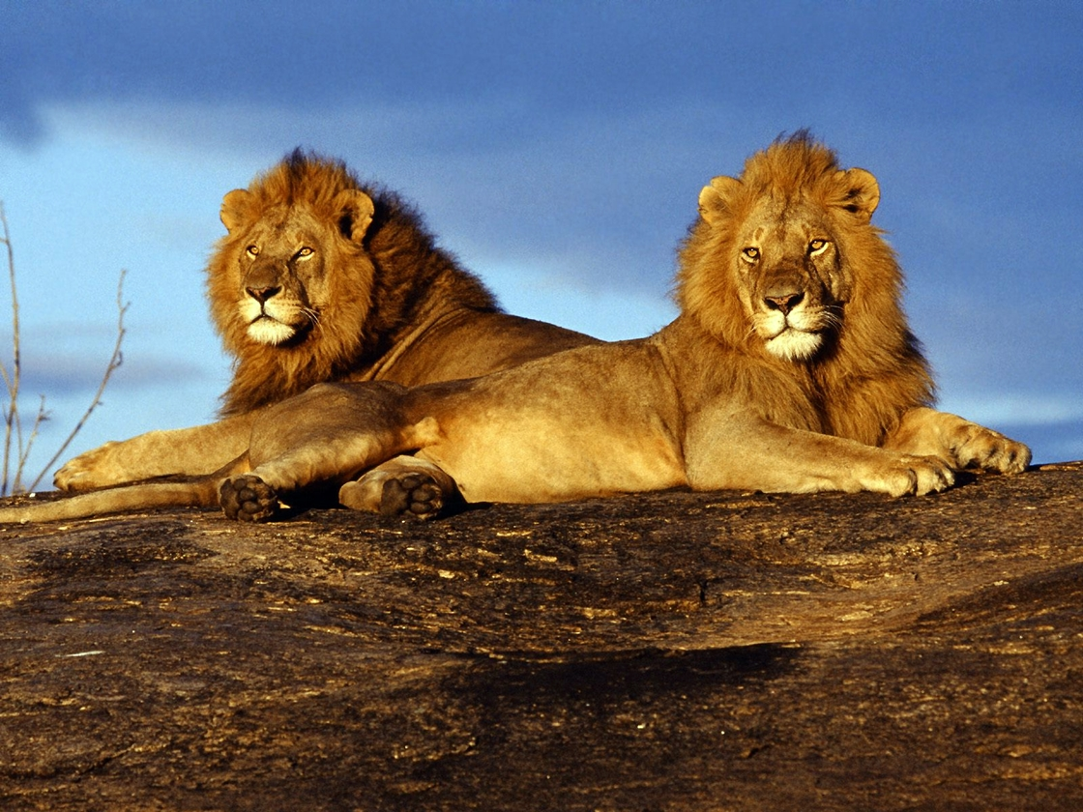

Véritable cocktail d’émotions africaines, ce circuit vous entraîne vers deux des plus beaux parcs animaliers du Kenya, celui AMBOSELI au pied du Kilimandjaro, et la réserve de TSAVO où l’on observe les plus importants rassemblements d’éléphants du pays.

Jour 1 VOYAGE MARSEILLE / NAIROBI
Mardi 02 Septembre 2014
Accueil à l’aéroport de Marseille Provence. Assistance aux formalités et envol pour NAIROBI à 14H35 (sous réserve) Transit à Istanbul.

Jour 2 NAIROBI / AMBOSELI
Mercredi 03 Septembre 2014
Arrivée à Nairobi. Compte tenu de l’heure très matinale d’arrivée (environ 3 h du matin) vous serez transféré à l’hôtel JACARANDA à Nairobi pour vous reposer toute la matinée.
Un cocktail de bienvenue vous sera proposé puis départ avec votre chauffeur pour le parc d’AMBOSELI
Déjeuner pique- nique en cours de route.
Arrivée en début d’après-midi au KIBO TENTED CAMP***situé dans le Parc d’AMBOSELI
Le parc d'AMBOSELI, au pied du Kilimandjaro (5895 Mètres) est l'un des plus beaux parcs du Kenya rendu célèbre par Hemingway et son roman
« Les neiges du KILIMANJARO» avec un paysage inoubliable et une faune exceptionnelle (éléphants, lions, autruches, buffles, zèbres...).
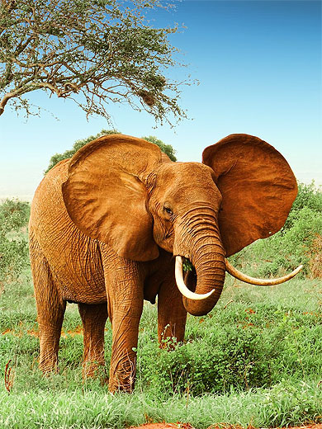
C’est de ce parc que le KILIMANJARO vous offrira ses plus beaux

clichés, paysages de savanes grandioses avec le sommet enneigé en toile de fond.
Sortie dans le parc et visite d'un camp Masaï.
Safari dans le parc.
Dîner et nuit au KIBO TENTED CAMP***.

Jour 3 AMBOSELI / TSAVO
Jeudi 04 Septembre 2014

Départ à l’aube pour Safari matinal, (Café, thé, chocolat ainsi que des biscuits vous seront proposés) vous pourrez découvrir les animaux à leur réveil.
Guépards, léopards, lions sortent souvent au lever du soleil

Le Kilimandjaro à cette heure de la journée comme au crépuscule, découvre son sommet éternellement enneigé … C’est alors une véritable splendeur qui s’offre devant soi.

Sur les pistes d'AMBOSELI. Vous vous dirigerez vers des paysages différents car plusieurs écosystèmes sont dominants … Plaine, brousse, marécage et lac asséché blanc où les animaux viennent chercher le sel indispensable à leur équilibre.

Vous retournerez à votre camp pour prendre votre petit-déjeuner.
Départ pour un nouveau safari dans le Parc AMBOSELI, domaine des herbivores et des éléphants.

Puis route pour TSAVO EST. Un superbe parc avec ses contrastes de couleurs dues à sa terre rouge, sa végétation luxuriante et son ciel bleu. Visite du parc où la faune y est très abondante avec de très grands troupeaux d'éléphants. Installation et déjeuner au TARHI CAMP***.

Dans l'après-midi, visite du parc lorsque les animaux sortent de l'ombre.
TSAVO Est et Ouest composent, de très loin, le plus vaste Parc National du Kenya, dans une magnifique palette de couleurs, et tout à proximité de Mombasa, pour un mixte idéal et très pratique entre découverte de la vie sauvage et farniente en bord de mer …

Dîner et nuit au TAHRI CAMP***.

Jour 4 TSAVO EST / DIANI BEACH
Vendredi 05 Septembre 2014
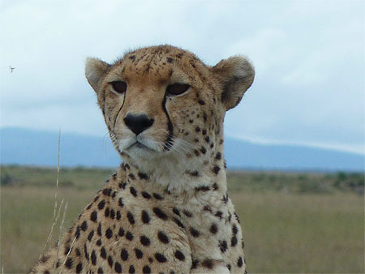
Safari très matinal avec une légère collation (boissons chaudes et biscuits) puis retour au campement pour le petit déjeuner
Nouveau safari
Retour pour déjeuner à VOI WILDLIFE LODGE ****.

Puis route pour DIANI BEACH sur la côte sud de Mombasa
Installation, dîner et nuit à l'hôtel NEPTUNE VILLAGE****

Jour 5 DIANI BEACH
Samedi 06 Septembre 2014

Petit-déjeuner,
Profitez des belles plages de sable blanc ombragées par des palmiers et cocotiers propices au farniente.
Déjeuner.
Après-midi plage ou en option plongée sous-marine, golf, pêche aux gros, visite de l'île de Wasini, randonnée Quad à travers les pistes...
Dîner et nuit à l'hôtel NEPTUNE VILLAGE****

Jour 6 DIANI BEACH / ÎLE DE FUNZI / DIANI BEACH
Dimanche 07 Septembre 2014
Petit-déjeuner.
Départ de votre hôtel pour la visite de la magnifique île de FUNZI
Vous embarquerez sur une pirogue motorisée pour une navigation sur la rivière RAMISI à la
Découverte de la mangrove, peuplée de crocodiles et d'oiseaux rares.

Puis, visite de l'île de FUNZI et de son charmant village de pêcheurs. Selon la marée, vous effectuerez une merveilleuse balade au milieu d'un banc de sable qui se découvre au milieu de l'océan pour un moment magique.

Superbe journée de farniente agrémenté d'un déjeuner de fruits de mer (langoustes, crabes et poissons grillés) dans un cadre idyllique, certainement l'un des endroits les plus beaux de la côte Kenyane.
Dîner et nuit au NEPTUNE VILLAGE****

Jour 7 DIANI BEACH / VISITE VILLAGE / DIANI BEACH
Lundi 08 Septembre 2014

Petit-déjeuner.
Départ pour la visite d'un village de brousse où vous pourrez côtoyer la population
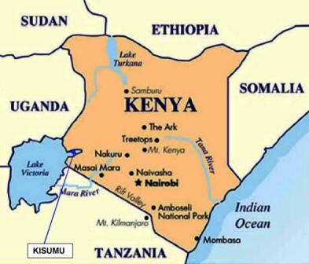
Locale. Au programme : visite d'une maison africaine typique, visite de l'école du village avec les Explications du chef de tribu.
Retour vers 13h00.

Déjeuner. Après midi libre.
Dîner et nuit à l'hôtel NEPTUNE VILLAGE****

Jour 8 DIANI BEACH
Mardi 09 Septembre 2014
Petit-déjeuner, matinée détente
Déjeuner.
Après-midi libre
Dîner et nuit à l'hôtel NEPTUNE VILLAGE****

Jour 9 DIANI BEACH –NICE
Mercredi 10 Septembre 2014
Départ matinal vers l’aéroport de Mombasa.
Envol pour la France. Arrivée dans la journée.

Prix par personne : 1800 €
Supplément chambre individuelle : + 240 €

CE PROGRAMME COMPREND
- Départ de ROUSSET en direction de l’aéroport de Marseille
- Retour de l’aéroport de NICE en direction de ROUSSET
- Les vols internationaux Marseille / Nairobi – Mombasa /Nice sur compagnie régulière
(Sous réserve de disponibilité au moment de la réservation)
Avec Turkish Airlines (à titre indicatif mais pouvant être modifiés)
Vol aller Marseille – Istanbul 14H35 – 18H35
Istanbul – Nairobi 19H50 – 02H25
Vol retour Mombasa – Istanbul 04H10 – 10H55
Istanbul – Nice 15H05 – 17H20
- Les taxes d’aéroport au départ de Marseille (réajustement possible)
- Le transport en minibus (6 places) ou 4x4 (6 places) avec guide-conducteur francophone
- Lors de votre jour d’arrivée, prise en charge d’une chambre afin de vous reposer sur Nairobi à l’hôtel JACARANDA
- L’hébergement à l'hôtel NEPTUNE VILLAGE***** en all inclusive
- L'hébergement au KIBO TENTED CAMP *** et TAHRI CAMP*** en pension complète
- La pension complète en safari dont un déjeuner de fruits de mer
- Les entrées des parcs, le safari en Minibus ou en 4x4 avec chauffeur/ guide francophone (maximum 6 personnes par véhicule)
- Une bouteille d'eau 1/2L par personne par jour de safari
- Le forfait boissons au cours des repas pris dans les lodges (1 petite bouteille d’eau, un
soda ou une bière + 1 verre de vin) soit 5 repas
La formule all inclusive à l’hôtel NEPTUNE VILLAGE à Mombasa (boissons locales uniquement) ainsi qu’une bouteille d’eau par repas
- Les safaris suivants :
Dans le Parc d’Amboseli – 3 safaris dont un safari matinal / la visite d’un camp Masaï
Dans le parc de Tsavo Est : 3 safaris dont 1 matinal
- Visite de l’île de Funzi en pirogue motorisée avec déjeuner fruits de mer
- Visite d’un village de brousse
- Les assurances annulation-accident-rapatriement-bagages
- Le visa à votre arrivée à Nairobi
Le programme peut être inversé mais il sera respecté

CE PROGRAMME NE COMPREND PAS :

Les pourboires et dépenses d'ordre personnel

Prévoyez des petites coupures de 1 $

Les euros sont souvent acceptés (mais pas les pièces ni les grosses coupures) prévoir billets de 5 euros, ou 10 euros, maxi)
Pour les safaris, le pourboire est UNE quasi obligation pour les chauffeurs-guides ! (environ 5 euros par jour et par personne.
Pensez que ce que vous donnez représente leur principal revenu, certains sont sous payés par leur employeur qui part du principe qu'ils vivront avec les pourboires. !
VOS HOTELS / LODGES

NAIROBI – HOTEL JACARANDA
Situé dans quatre hectares de pelouses magnifiquement aménagés, entourés de jardins luxuriants et de jacarandas, l'Hôtel Jacaranda est un point de repère de calme et de tranquillité.
L'hôtel est situé au cœur de Westlands, à seulement 5km de Nairobi Central Business District.
Jacaranda est à proximité des grandes entreprises et des centres commerciaux et offre un accès facile au centre-ville, le rendant idéal pour les voyageurs d'entreprise et safari.
RESERVE D’AMBOSELI - KIBO SAFARI CAMP***+

En plein coeur de la réserve d’Amboseli, près de la porte Kimana, le KIBO SAFARI
CAMP *** jouit d’une vue imprenable sur le Kilimandjaro et d’un emplacement
idéal au bord d’une rivière à l’ombre des Acacias.
Le campement est composé de 61 tentes équipées de toits de Makutis et d’une terrasse
privative. De confort simple, elles sont agréables, disposent toutes d’électricité, d’une salle de bain, de deux petits lits et d’une décoration typiquement africaine. L’eau est chauffée grâce à des panneaux solaires.
La restauration, sous forme de buffet, est variée et vous permettra de goûter à une cuisine
locale particulièrement savoureuse. Le personnel est attentionné et efficace.
Vous apprécierez particulièrement la baignade dans la belle piscine du campement. Durant
votre séjour, vous pourrez profiter de massages, d’un petit déjeuner ou dîner dans la brousse,
d’une escorte Masaï ou d’une visite de village Masaï et d’un safari à pied ou en voiture.
Hôtel proposé en pension complète (repas compris, boissons à votre charge).

RESERVE TSAVO EST - TARHI CAMP***

Ce camp, est situé en plein milieu de la nature. Spacieuses et confortables, elles sont toutes équipées de douches, toilettes et d’une literie de bonne qualité. Il propose un espace restauration où vous pourrez manger des plats variés, sous une grande tente ouverte. Le plus : Allez-vous détendre dans l’un des hamacs du jardin.
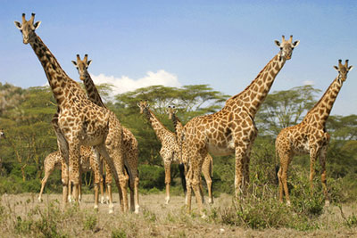

MOMBASA - NEPTUNE VILLAGE****

Idéalement situé sur la magnifique côte sud de Mombasa, le Resort dispose de 72
chambres supérieures et 90 standards. Il bénéficie également de 2 luxueuses suites.
Les chambres standards ont un aménagement simple, dans l’aile Village (sud), avec petite
salle de bains standard munie de douche et WC, téléphone, frigo, coffre-fort payant,
climatisation, balcon ou terrasse. Les chambres doubles Superior sont plus grandes, dans l’aile
Village ou Paradise (sud ou nord); ont en plus sèche-cheveux, TV et bouilloire.
L’hôtel dispose d’un beau parc avec quatre piscines (partagé avec le Neptune Paradise), d’une grande pelouse ombragée par de nombreux palmiers, de deux bars, d’une discothèque, de salles de massages et de deux restaurants (un qui sert des buffets, un à la carte).
Plusieurs activités à votre disposition: billard, ping-pong, tennis, volley, mini-golf
et windsurfing.

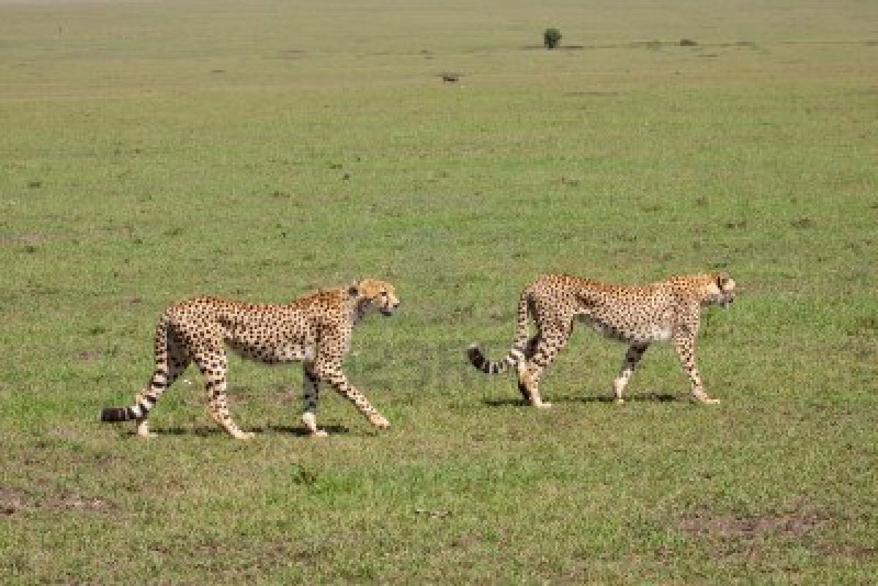
INFORMATIONS PRATIQUES

Superficie : 582650 km2.
Population : 31 millions d'habitants.
Capitale : Nairobi

Passeport / formalités
Votre passeport doit être valide 6 mois après la date de votre retour.
Un visa est obligatoire pour se rendre au Kenya

Bagages
Prévoyez de voyager le plus légèrement possible lorsque vous partez en safari.
Par conséquent, nous vous conseillons fortement de prévoir un sac de voyage souple
en plus uniquement pour les safaris (Pas de valise rigide) l’espace étant très limité dans
Les mini- bus

Décalage horaire
Le Kenya est en avance d'une heure sur l'Europe continentale en été, et de deux heures en hiver. Ainsi, lorsqu'il est midi à Paris en juillet, il est 13 h à Nairobi en juillet et 14 h en décembre. Nairobi : + 1 heure en été - + 2 heures en hiver

Climat et vêtements
Du point de vue géographique, les variations climatiques sont importantes. A l’Ouest du pays, on trouve un climat chaud et humide. Les pluies se répartissent assez également tout au long de l’année (faibles en juin et plus importantes en avril), les températures variant de 14° à 34°C. Au nord, il y a très peu de précipitations, quasi nulles au mois de juillet et des températures atteignant les 39°C. Au centre et au sud, on trouve 2 saisons sèches (de mi-décembre à mi-mars), températures de 14° à 28°C, puis de juin à fin octobre, températures de 9° à 23° C. En Mars, débute la saison « longue » de pluie et en Novembre, la saison « courte ». Sur la côte enfin, le climat est chaud et humide.
Températures entre 21 et 28°C, de Juin à Septembre et entre 24° et 32°C, de Décembre à Février (ensoleillement maximum en mars et précipitations en mai, réduisant progressivement jusqu’en Juillet).

En règle générale, les soirées et petits matins étant frais, il est indispensable de se munir d’un lainage quelle que soit la saison (pantalons et chemises à manches longues sont préférables et ils vous protègeront également des moustiques).

Des vêtements légers en coton conviennent pour les safaris. Cependant, il est préférable d’éviter les couleurs claires ou vives, qui détonnent dans le paysage et effraient les oiseaux…

Santé
Vous devez être à jour de vos vaccinations.

Aucun vaccin particulier n’est exigé. Toutefois, notre partenaire touristique sur place insiste sur les précautions à prendre. Il faut donc être vacciné contre la fièvre jaune. Il est important de ne prendre aucun risque. Un traitement contre le paludisme est également recommandé. Le soir, les moustiques sévissent…

Buvez de préférence de l’eau minérale, ne consommez pas de légumes crus, salades ou fruits ou mal lavés, ni de glaçons dans vos boissons
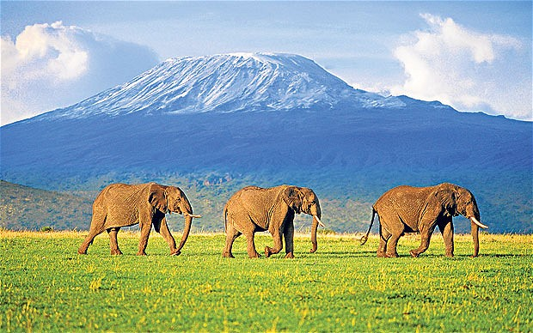

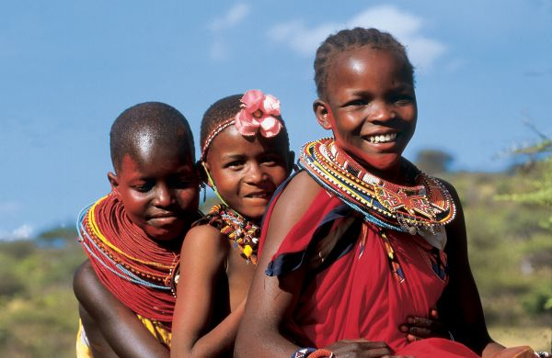
KENYA

Bulletin d’inscription à remplir impérativement
(1 bulletin par personne, même pour les couples)

A nous retourner complété, paraphé et signé

Toute inscription est ferme et définitive, l’assurance annulation n’intervenant que 40 jours avant le départ

Attention ! Toute annulation pour convenance personnelle ne fera en aucun cas l’objet de remboursement. Seules les annulations pour raisons médicales seront soumises à l’examen attentif de la compagnie d’assurance, une franchise étant toutefois retenue

Un dossier médical vous sera alors transmis et devra être rapidement complété et renvoyé avec les pièces justificatives demandées.

Bien avant le départ, il est conseillé de consulter son médecin traitant afin que la décision de partir soit mûrement réfléchie

Vous partez en AFRIQUE, il faut donc être extrêmement vigilant côté maladie. Afin de ne prendre aucun risque, nous vous demandons d’être vacciné contre la fièvre jaune (ce vaccin est valable dix ans, n’attendez pas le dernier moment pour préparer votre voyage !) et d’avoir pris un traitement antipaludéen avant le départ et bien entendu d’être à jour de vos vaccins classiques

Nom

Prénom

Adresse

N° de téléphone portable (portable qui sera en votre possession au moment du voyage) ce numéro ne sera en aucun cas communiqué à des tiers, mais uniquement à l’organisateur et à l’agence de voyages en cas de stricte nécessité

N° de passeport et date d’expiration :

Je suis intéressé par le voyage au KENYA et je joins :

- la photocopie recto verso de mon passeport
- photocopie de mon carnet de vaccinations
- mon règlement en ………….mensualités
- le justificatif de votre vaccin contre la fièvre jaune (il est valable 10 ans) et le traitement antipaludéen (ce dernier est à fournir quelques jours avant votre départ)

Un règlement en 12 mensualités sans frais peut vous être accordé

Les chèques seront mis à l’encaissement chaque début de mois

J’atteste avoir bien pris note des conditions d’inscription à ce voyage et du programme détaillé

Fait à ….. Le ……..

Signature

Pour être valable, le dossier doit être complet

